07.04.2020 r.
Temat: Działania na ułamkach zwykłych i dziesiętnych.
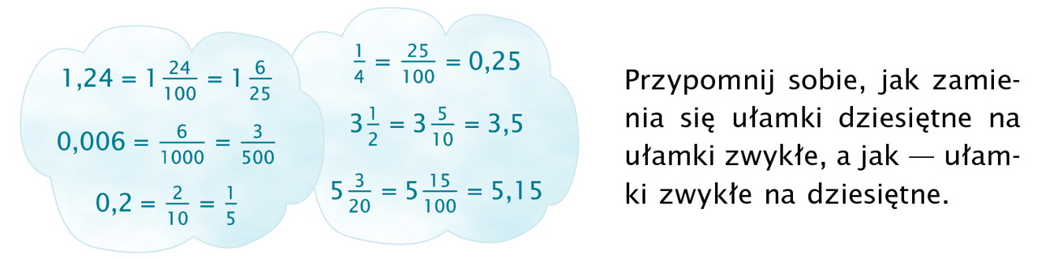

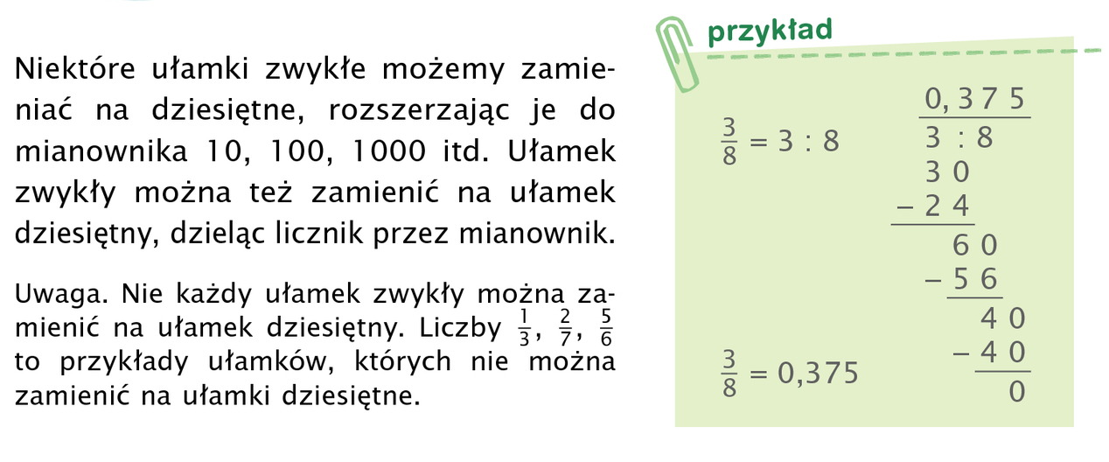
WARTO ZAPAMIĘTAĆ!!!
0,5 = $\frac{1}{2}$
0,25 = $\frac{1}{4}$
0,75 = $\frac{3}{4}$
0,2 = $\frac{1}{5}$
0,125 = $\frac{1}{8}$

PRZYKŁADY:
Zamień ułamek dziesiętny na ułamek zwykły i oblicz.
2,5 + $\frac{1}{2}$ = 2$\frac{1}{2}$ + $\frac{1}{2}$ = 3
Zamień ułamek zwykły na ułamek dziesiętny i oblicz.
0,75 - $\frac{1}{5}$ = 0,75 – 0,2 = 0,55
Zamień ułamek zwykły na dziesiętny i oblicz.
$\frac{3}{5}$ · 1,1 = 0,6 · 1,1 = 0,66
$\frac{2}{5}$ : 0,2 = 0,4 : 0,2 = 4 : 2 = 2
Zamień ułamek dziesiętny na zwykły i oblicz.
$\frac{3}{5}$ · 1,1 = $\frac{3}{5}$ · 1$\frac{1}{10}$ = $\frac{3}{5}$ · $\frac{11}{10}$ = $\frac{33}{50}$
$\frac{2}{5}$ : 0,2 = $\frac{2}{5}$ : $\frac{1}{5 }$ = $\frac{2}{5}$ · 5 = 2
( tu mamy mnożenie dlatego piątki możemy skrócić)

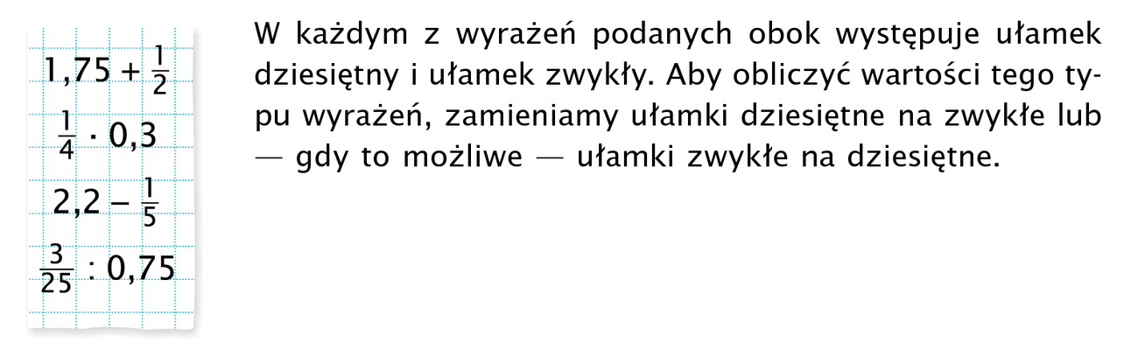
Przy wykonywaniu mnożenia ułamków zwykłych pamiętaj o skracaniu. Skracamy tylko licznik z mianownikiem. Gdy mamy liczbę mieszaną zamieniamy tę liczbę na ułamek niewłaściwy.

Wykonane ćwiczenie proszę przysłać do mnie na maila w dniu 07.04.2020 r.
W środę o 8.55 odbędzie się kartkówka z mnożenia i dzielenia ułamków dziesiętnych.

